бюджетное профессиональное образовательное учреждение Вологодской области
«Череповецкий лесомеханический техникум им. В.П. Чкалова»

Специальность 09.02.07 «Информационные системы и программирование»

ОТЧЕТ ПО ПРОИЗВОДСТВЕННОЙ ПРАКТИКЕ
ПП по ПМ.10 Администрирование информационных ресурсов

Выполнил студент 4 курса группы ИС- 41
Богданова Варвара Юрьевна
подпись ____________________________
место практики ООО «Малленом Системс»

Период прохождения:
с «19» 01 2026 г.
по «01» 02 2026 г.

Руководитель практики от
предприятия, должность:
Южакова Н.В., специалист по кадрам
подпись________________________

МП
Руководитель практики от
техникума: Материкова А.А.
______________________________________
Оценка:_______________________________
«___» _______________________2026 года

г. Череповец
2026
СОДЕРЖАНИЕ

ВВЕДЕНИЕ 3
1 ОБЩАЯ ХАРАКТЕРИСТИКА ОРГАНИЗАЦИИ 4
1.1 Краткая характеристика организации 4
1.2 Роль информационных ресурсов и ИТ-инфраструктуры в работе организации 4
1.3 Нормативные документы (локальные акты, регламенты, стандарты) регулирующие работу с информационными ресурсами в организации 5
2 АДМИНИСТРИРОВАНИЕ ИНФОРМАЦИОННЫХ РЕСУРСОВ 6
2.1 Информационные ресурсы и инфраструктура 6
2.2 Безопасность информационных ресурсов 6
2.3 Автоматизация и оптимизация процессов 8
3 ВЫПОЛНЯЕМЫЕ ЗАДАНИЯ 10
ЗАКЛЮЧЕНИЕ 16
СПИСОК ИСПОЛЬЗОВАННЫХ ИСТОЧНИКОВ 17

ВВЕДЕНИЕ

В современном мире, где информация является ключевым активом, эффективное управление информационными ресурсами предприятия играет решающую роль в обеспечении конкурентоспособности и достижении стратегических целей. Эффективное администрирование напрямую влияет на скорость принятия решений, точность аналитики, качество клиентского сервиса и, в конечном итоге, на прибыльность деятельности предприятия. Осознание этой взаимосвязи обуславливает необходимость постоянного совершенствования подходов и инструментов к управлению информационными активами. Место прохождения практики ООО «Малленом Системс». Сроки прохождения с 19.01.2026 по 01..02.2026.
Цель: получение практических навыков в области управления информационными ресурсами, а также углубление теоретических знаний, полученных в процессе обучения.
Задачи:
- Провести анализ средств, методов и информационных технологий сбора и обработки информации в организации.
- Провести сбор, анализ и подготовку техдокументации к обработке в ИС информации.

ОБЩАЯ ХАРАКТЕРИСТИКА ОРГАНИЗАЦИИ

Краткая характеристика организации

Малленом Системс - ведущая российская компания, специализирующаяся на разработке и внедрении систем компьютерного зрения, промышленной видеоаналитики и интеллектуальной обработки данных. Компания создает решения на базе технологий машинного зрения и искусственного интеллекта (машинное обучение, нейронные сети глубокого обучения).
Компания ориентирована на наукоемкие ИТ-проекты для повышения эффективности и безопасности промышленных предприятий в различных отраслях (транспорт, машиностроение, нефтегазовая, металлургическая, пищевая, фармацевтическая, алмазодобывающая, атомная и другие).

Роль информационных ресурсов и ИТ-инфраструктуры в работе организации

ИТ-инфраструктура организации построена с акцентом на безопасность, отказоустойчивость и соответствие требованиям законодательства РФ (ФЗ-152, ФСТЭК). Основные компоненты включают серверный кластер, развернутый на физических серверах с четкой сегментацией: веб-серверы для обработки внешних запросов, серверы приложений для бизнес-логики и CRM, а также выделенные кластеры баз данных. Сетевая инфраструктура построена на оборудовании Cisco с разделением на защищенные VLAN и контролем доступа через корпоративные межсетевые экраны.
В качестве ключевых информационных систем используются: официальный веб-сайт mallenom.ru с СУБД PostgreSQL, корпоративная CRM Битрикс24, интегрированная с Microsoft SQL Server, а также вспомогательные системы документооборота и коммуникаций. Для хранения данных применяются две основные СУБД: Microsoft SQL Server для корпоративных систем и CRM, и PostgreSQL для веб-проектов и аналитических сервисов, обе работают в отказоустойчивых конфигурациях с репликацией.

Нормативные документы (локальные акты, регламенты, стандарты) регулирующие работу с информационными ресурсами в организации

- Внутренние документы Оператора: Уставные документы организации, договоры с субъектами персональных данных, а также сама Политика конфиденциальности, которая определяет порядок обработки и защиты данных.
- Локальные регламенты и стандарты безопасности, разработанные на основе требований законодательства, включая Постановление Правительства РФ № 1119, Приказ ФСТЭК России № 21 и Приказ Роскомнадзора № 996, которые устанавливают обязательные меры по защите данных в информационных системах.
- Политики и соглашения сторонних сервисов, которые регулируют взаимодействие с третьими лицами в соответствии с их пользовательскими соглашениями и политиками конфиденциальности.

АДМИНИСТРИРОВАНИЕ ИНФОРМАЦИОННЫХ РЕСУРСОВ

Информационные ресурсы и инфраструктура

Администрирование инфраструктуры автоматизировано с помощью Ansible для конфигурационного управления, Zabbix для мониторинга доступности и ресурсов, а сетевое оборудование управляется через CLI и SNMP с хранением конфигураций в Git. Резервное копирование данных организовано по правилу 3-2-1: для MS SQL Server используются SQL Server Maintenance Plans вместе с Veeam Backup, а для PostgreSQL — pg_dump и PgBackRest с поддержкой восстановления на момент времени. Политика хранения включает ежедневные/еженедельные бэкапы на локальном хранилище и долгосрочное архивирование в облачное объектное хранилище.
Мониторинг работоспособности ИТ-систем осуществляется комплексно с использованием Grafana в качестве единой платформы визуализации. В Grafana агрегируются метрики из Zabbix (инфраструктурные показатели), Prometheus (метрики приложений) и экспортеров баз данных. Отслеживаются ключевые метрики: загрузка CPU/памяти/дисков, доступность сетевых узлов, время отклика веб-сервисов и API, количество ошибок 5xx, производительность СУБД (активные подключения, медленные запросы), а также показатели безопасности. Настраиваемые алерты в Grafana обеспечивают реагирование на инциденты, что позволяет поддерживать высокий уровень доступности и производительности всех систем.

Безопасность информационных ресурсов

В организации реализован комплексный подход к информационной безопасности, соответствующий требованиям ФЗ-152, ФСТЭК и РКН. На периметре сети развернуты аппаратные межсетевые экраны уровня предприятия, осуществляющие фильтрацию трафика, сегментацию сети и предотвращение угроз. Все конечные точки защищены централизованным антивирусным решением с EDR-функционалом, обеспечивающим защиту от вредоносного ПО, контроль устройств и мониторинг подозрительной активности. Для выявления аномалий и атак в реальном времени в ключевых сегментах сети внедрены системы обнаружения и предотвращения вторжений, интегрированные с SIEM-системой.
Доступ к информационным ресурсам организован на основе строгой ролевой модели. Права назначаются в соответствии с должностными обязанностями. Основным методом аутентификации является единая учетная запись, используемая для входа во все корпоративные системы. Для доступа к критически важным ресурсам обязательна двухфакторная аутентификация. Регулярно проводится аудит выданных прав и сессий доступа.
За время работы зафиксировано несколько незначительных инцидентов безопасности, классифицированных как низкоуровневые: попытки фишинговых атак на сотрудников и сканирование периметра сети. Серьезных утечек данных или успешных компрометаций систем не происходило. Каждый инцидент расследовался по внутреннему регламенту: изоляция затронутых узлов, анализ логов в SIEM-системе, определение вектора атаки и устранение уязвимости. Результаты расследования документировались, а на их основе обновлялись политики безопасности.
Обучение сотрудников по кибербезопасности проводится регулярно и обязательно для всех. Программа включает:
- Вводный инструктаж для новых сотрудников по основам работы с данными, парольной политике и распознаванию угроз.
- Ежегодные плановые тренировки с использованием специализированных платформ, где моделируются фишинговые атаки, и оценивается реакция персонала.
- Рассылки и вебинары по актуальным угрозам с примерами из реальной практики.
- Тестирование знаний после обучения с обязательным прохождением для допуска к работе с системами, обрабатывающими персональные данные.

Автоматизация и оптимизация процессов

В организации автоматизирован широкий спектр рутинных и критически важных операционных задач. Ключевые из них включают:
- Управление конфигурациями и обновлениями: Стандартизация и массовое применение изменений на серверах выполняется с помощью Ansible. Через него же осуществляется установка обновлений безопасности и ПО по утвержденному графику.
- Централизованный сбор и обработка логов: Все логи с серверов, сетевого оборудования и приложений автоматически собираются в единую платформу ELK-стек. Это позволяет проводить быстрый поиск, анализ и настройку алертов на аномальные события.
- Резервное копирование и проверка: Процесс создания, проверки целостности и частично очистки устаревших резервных копий также полностью автоматизирован с использованием связки средств и скриптов.
Для администрирования активно используется комбинация скриптов и систем оркестрации:
- Скрипты на Python и PowerShell применяются для специализированных задач: автоматизации рутинных отчетов, взаимодействия с API, администрирования Active Directory, обработки данных и создания кастомных мониторинговых проверок в Zabbix.
- Системы оркестрации: Для новых микросервисов и некоторых компонентов веб-сайта используется контейнеризация. Управление жизненным циклом контейнеров, масштабирование и балансировка нагрузки между ними осуществляется с помощью Kubernetes, развернутого в облачной среде. Это позволяет добиться высокой отказоустойчивости и эффективности использования ресурсов.
За время работы не было выявлено проблем.

ВЫПОЛНЯЕМЫЕ ЗАДАНИЯ

Задание 1:
По предметной области «База данных автоматизированного учёта займов и вкладов в коммерческом банке» составить концептуальную модель.
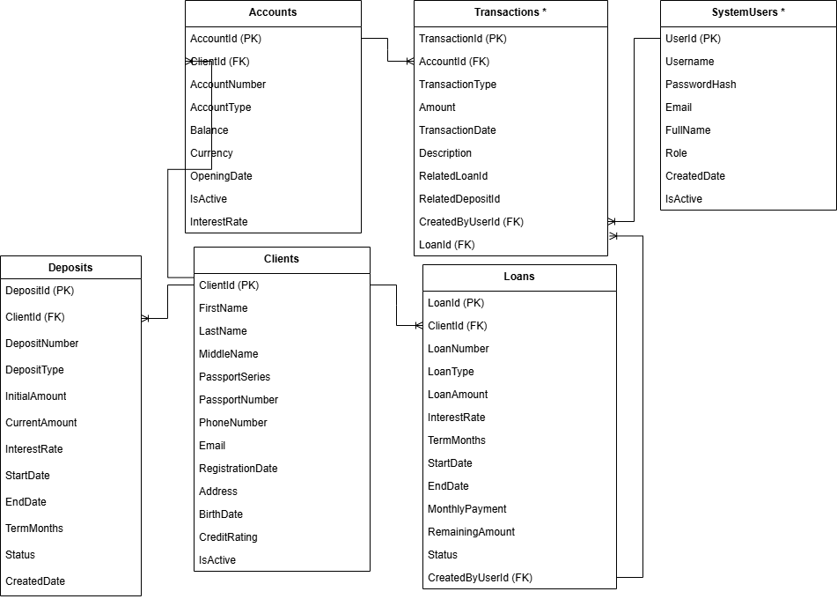
Рисунок 1 - ER диаграмма
Задание 2:
Реализовать физическую модель данных:
Для каждой таблицы определен первичный ключ PRIMARY KEY. Определены внешние ключи для установления связей между таблицами и обеспечения целостности данных FOREIGN KEY. Созданы индексы для полей, которые часто используются в запросах. Триггеры в данном случае не являются необходимыми.

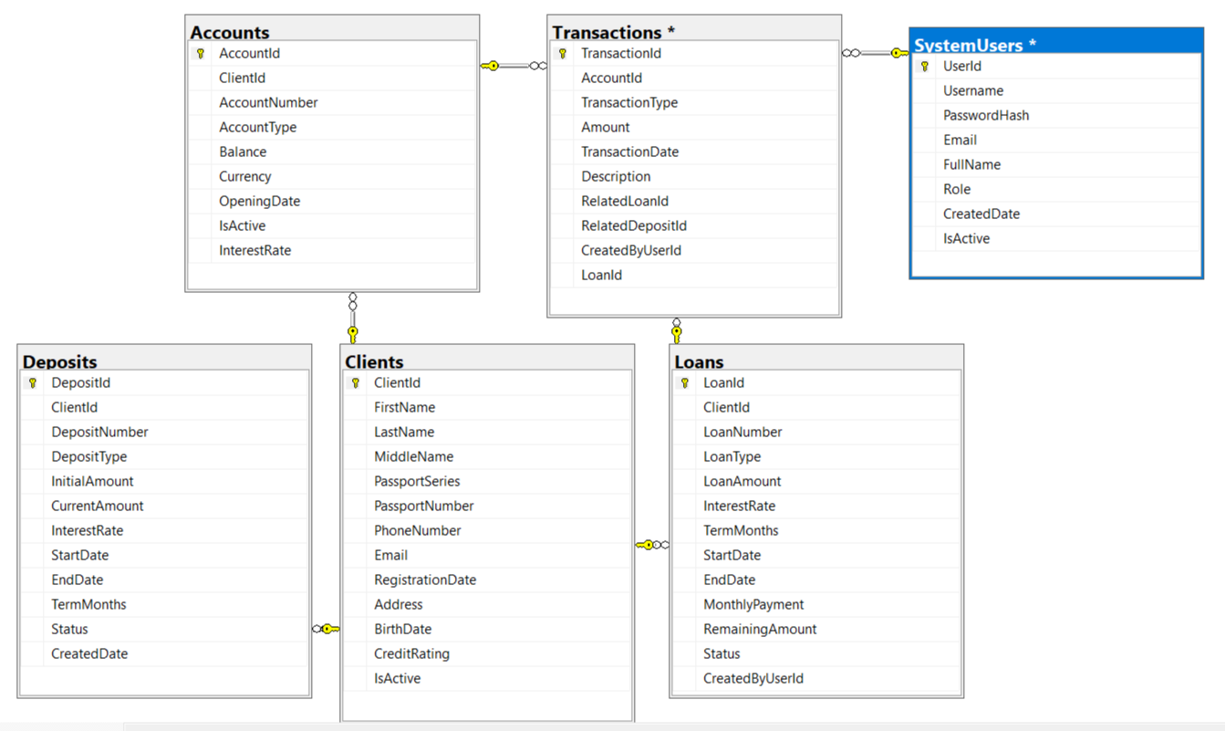
Рисунок 2 - физическая модель
Задание 3:
Необходимо для темы разработать сайт на ASP.NET C# для работы с базой данной:
Я создала проект BankLoanSystem с шаблоном Веб-приложение ASP.NET Core в Visual Studio. Установила необходимые пакеты NuGet. Создала новые папки и классы Controllers (AccountsController.cs, AuthController.cs, ClientsController.cs, DepositsController.cs, LoansController.cs, SetupController.cs, SystemUsersController.cs, TransactionsController.cs), Data (ApplicationDbContext.cs), Models (Account.cs, Client.cs, Deposit.cs, Loan.cs, SystemUser.cs, Transaction.cs) и wwwroot (index.html, site.css, styles.css, app.js, auth.js), добавила в них данные, после изменила файл appsettings.json и настроила подключение к БД.
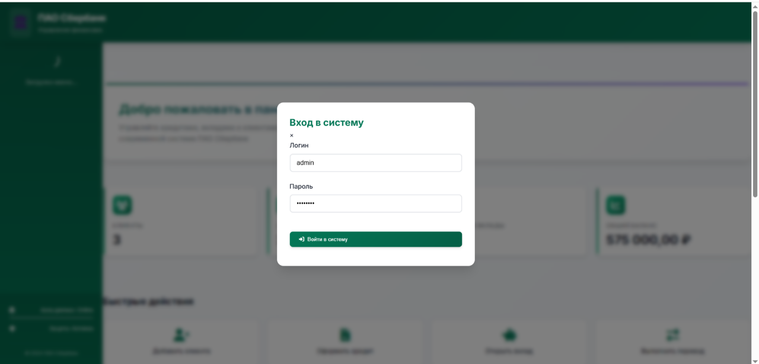
Рисунок 3 – Авторизация
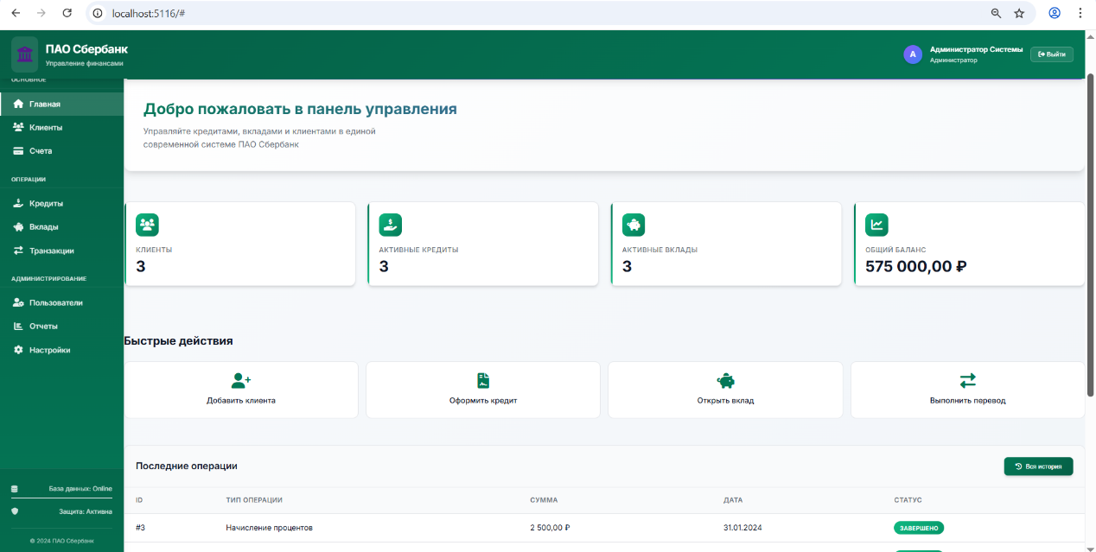
Рисунок 4 - Главная страница
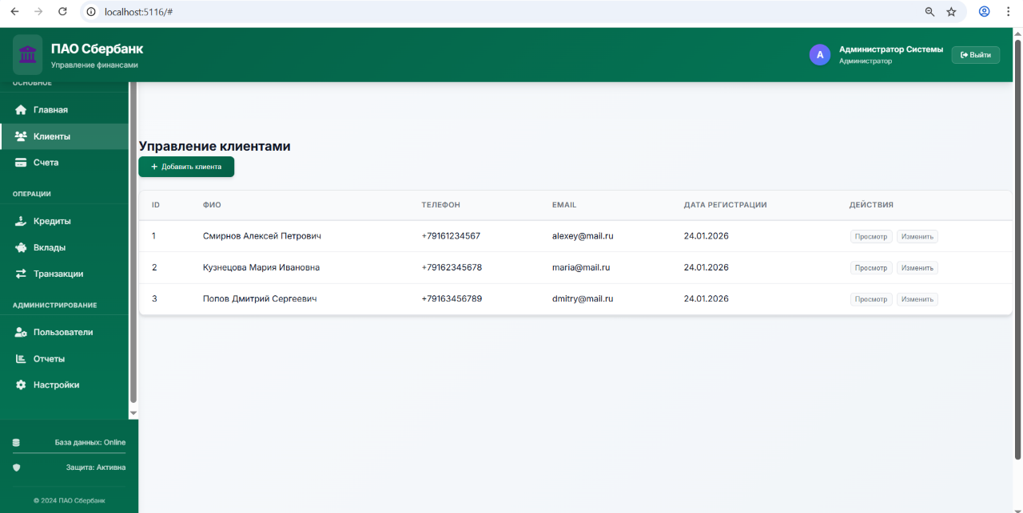
Рисунок 5 - Страница клиентов
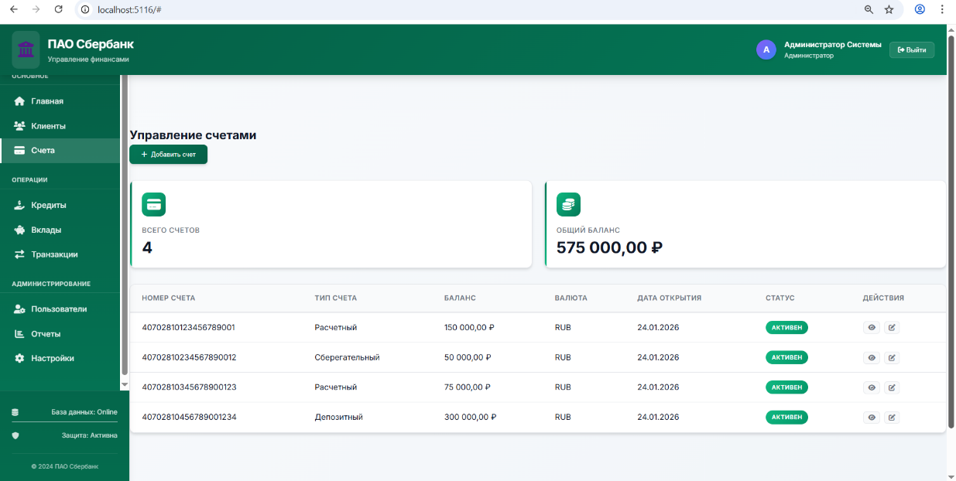
Рисунок 6 - Страница счетов
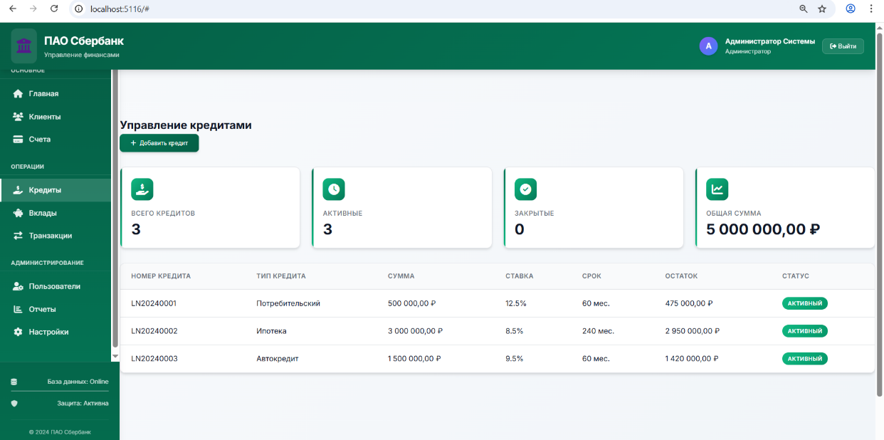
Рисунок 7 - Страница кредитов
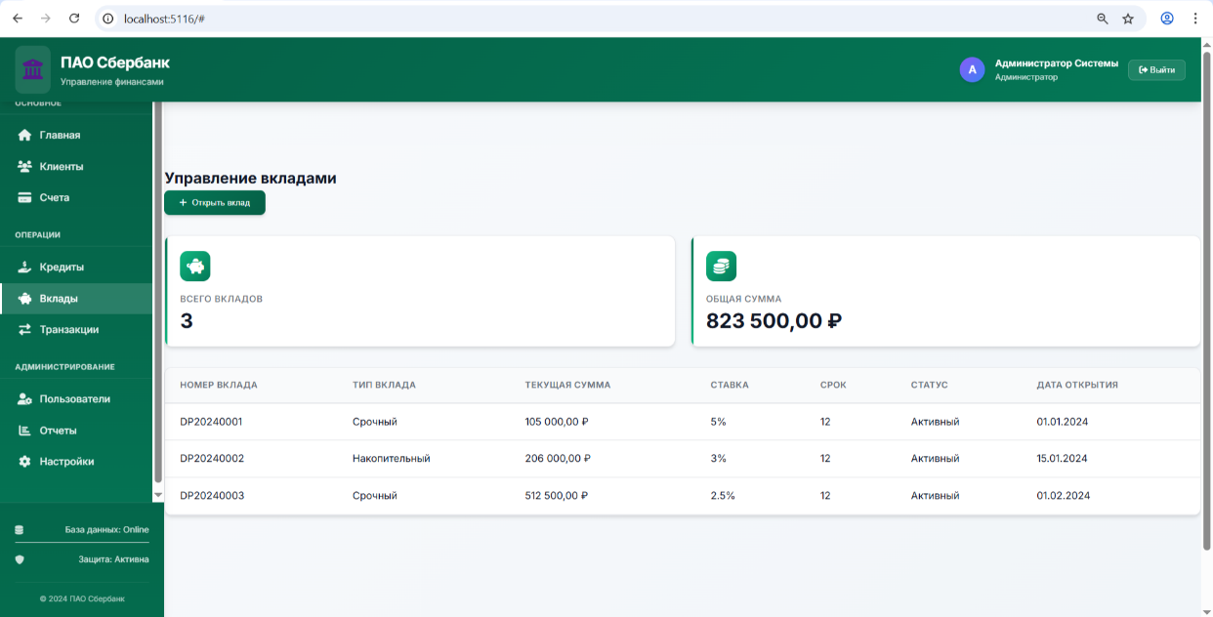
Рисунок 8 - Страница вкладов
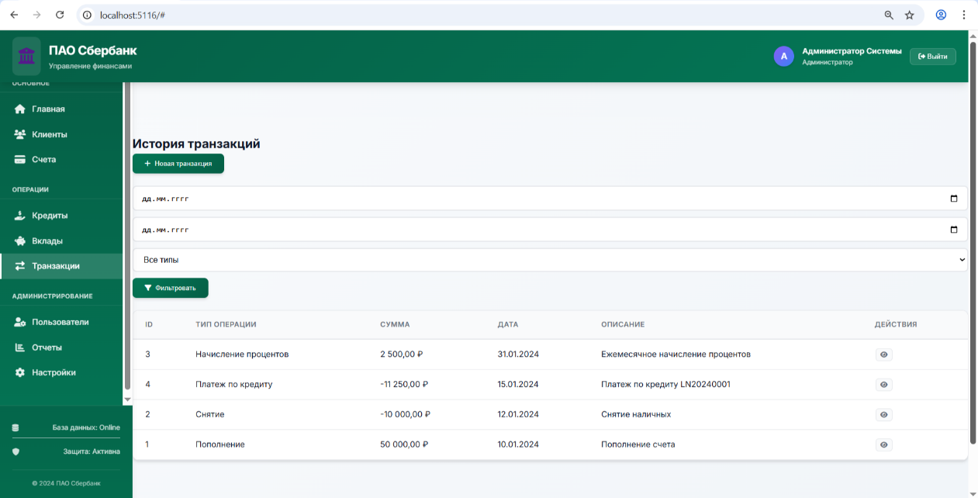
Рисунок 9 - Страница транзакций
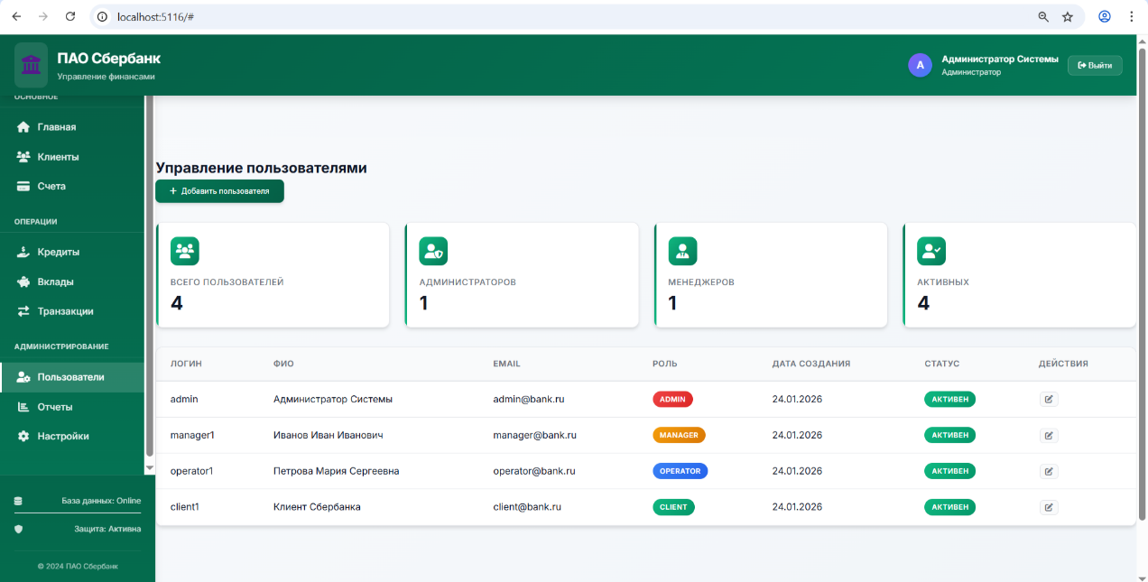
Рисунок 10 - Страница пользователей
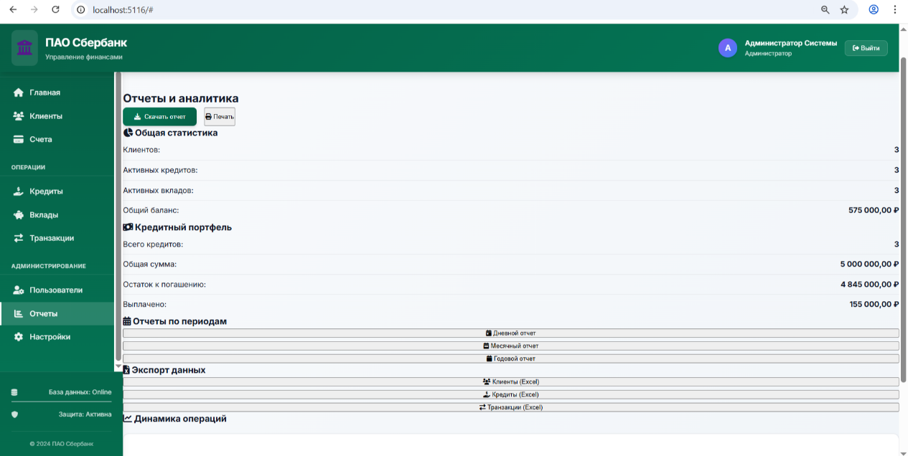
Рисунок 11 - Страница отчетов
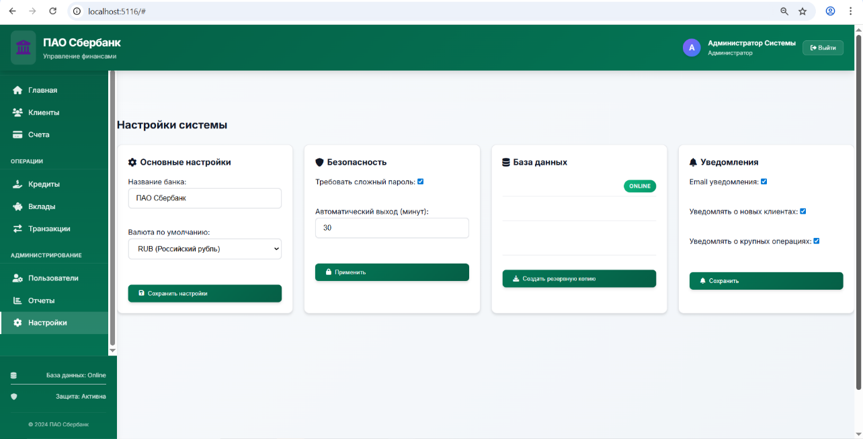
Рисунок 12 - Страница настроек

ЗАКЛЮЧЕНИЕ

В ходе прохождения производственной практики, поставленные цели и задачи, определенные во введении, были успешно реализованы. Получена ценная возможность ознакомиться с реальными процессами управления информационными ресурсами в современной организации, что позволило существенно углубить теоретические знания, полученные в процессе обучения.
В соответствии с поставленными задачами, был проведен анализ средств, методов и информационных технологий, используемых в ООО «Малленом Системс» для сбора и обработки информации. В ходе анализа удалось выявить как эффективные решения, так и области, требующие оптимизации для повышения производительности и улучшения качества данных.
В процессе работы удалось выявить ряд практических аспектов, связанных с управлением информационными ресурсами, в том числе проблемы, возникающие при эксплуатации информационных систем, и методы их решения.
Полученный опыт, несомненно, станет важным фундаментом для дальнейшего профессионального развития в сфере управления информационными ресурсами. Производственная практика подтвердила актуальность и значимость выбранной специальности в современном мире и укрепила понимание необходимости постоянного обучения и совершенствования навыков для успешной работы в динамично развивающейся IT-индустрии.

СПИСОК ИСПОЛЬЗОВАННЫХ ИСТОЧНИКОВ

- GitHub/репозиторий практики [Электронный ресурс] – режим доступа: https://github.com/Varezhka69/Practica_PP07_IS31
- Компания "Малленом Системс" [Электронный ресурс] – режим доступа: https://www.mallenom.ru/
- Графический редактор диаграмм [Электронный ресурс] – режим доступа: https://app.diagrams.net/
- Официальный сайт Microsoft [Электронный ресурс] – режим доступа: https://www.microsoft.com/ru-ru/sql-server
- Администрирование и управление базами данных [Электронный ресурс] – режим доступа: https://sky.pro/wiki/sql/administrirovanie-i-upravlenie-bazami-dannyh-sovety-i-instrumenty/
- GitHub/репозиторий практики [Электронный ресурс] – режим доступа: https://github.com/Varezhka69/Practica_PP07_IS41
- Создание сайта [Электронный ресурс] – режим доступа: https://learn.microsoft.com/ru-ru/iis/application-frameworks/scenario-build-an-aspnet-website-on-iis/overview-build-an-asp-net-website-on-iis
- Установка пакетов и управление ими [Электронный ресурс] – режим доступа: https://learn.microsoft.com/ru-ru/nuget/consume-packages/install-use-packages-visual-studio

